TRƯỜNG ĐẠI HỌC CÔNG NGHIỆP THÀNH PHỐ HỒ CHÍ MINH
KHOA CÔNG NGHỆ THÔNG TIN
PHIẾU LÀM BÀI THỬ
Môn: Công nghệ mới trong phát triển ứng dụng (CNMTPTUD)
Hình thức: Thực hành Node.js + Express + EJS + DynamoDB + Amazon S3
Mã đề | LT01 | Thời gian | 75 phút
STT / MSSV | 22687721 | Họ và tên | Thân Hoàng Thiên Thiên

Chủ đề đề thi thử: Quản lý vé sự kiện
Tên bảng DynamoDB: EventTickets
Mỗi vé có ảnh minh họa/QR mẫu được tải lên Amazon S3 và lưu đường dẫn ảnh vào DynamoDB.
Sinh viên làm trực tiếp vào phiếu này, trình bày câu trả lời ngắn gọn, chụp màn hình kết quả chạy chương trình và chèn vào đúng vị trí tương ứng.
Yêu cầu ứng dụng chạy cục bộ, dùng DynamoDB và S3 trên AWS.
Gợi ý thuộc tính | ticketId (PK), eventName, holderName, category, quantity, pricePerTicket, eventDate, status, imageUrl, createdAt

NỘI DUNG ĐỀ
Câu 1. Khởi tạo dữ liệu và giải thích thiết kế (1,5 điểm)
• Tạo bảng EventTickets trên DynamoDB.
• Trình bày ý nghĩa từng thuộc tính chính và giải thích vì sao chọn ticketId làm khóa chính.
• Viết ngắn phần mô tả luồng dữ liệu: nhập dữ liệu từ form → lưu ảnh lên S3 → lưu metadata vào DynamoDB.
Màn hình kết quả / phần trình bày của sinh viên:
1. Cấu trúc bảng EventTickets
- Các thuộc tính: ticketId (Khóa chính), eventName, holderName, category, quantity, pricePerTicket, finalAmount, imageUrl, status.
2. Tại sao chọn ticketId làm khóa chính?
- Duy nhất: Đảm bảo không trùng lặp giữa hàng triệu vé.
- Tốc độ: Truy xuất/Xóa vé đạt tốc độ tối ưu $O(1)$.
- Hiệu năng: Giúp DynamoDB phân tán dữ liệu đều, tránh nghẽn cổ chai (Hot Partition).
3. Luồng dữ liệu (Data Flow)
- Form: Nhận thông tin chữ và file ảnh từ người dùng.
- S3 Storage: Upload file ảnh trực tiếp lên S3, nhận lại link URL công khai.
- Controller: Tính toán tiền (giảm giá) và đóng gói dữ liệu.
- DynamoDB: Lưu toàn bộ thông tin vé kèm link ảnh S3 vào database.
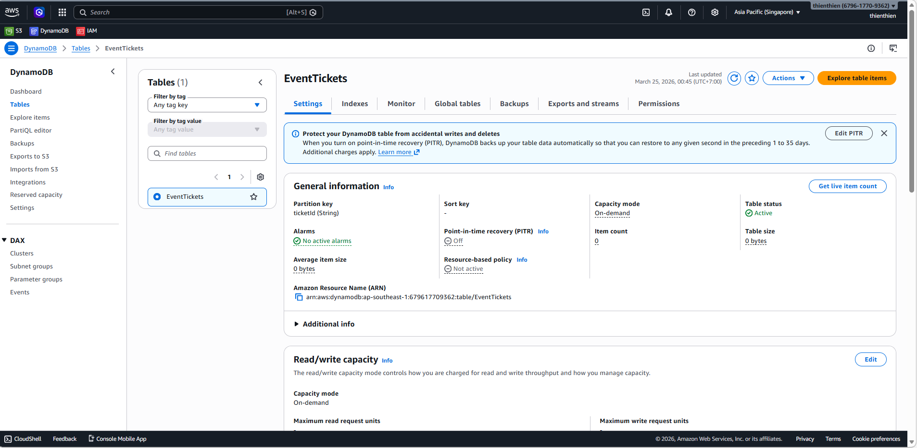
Câu 2. Xây dựng giao diện và các chức năng cơ bản (3,5 điểm)
• Tạo trang EJS hiển thị danh sách vé đã lưu.
• Thực hiện CRUD cho vé: thêm, sửa, xóa, xem chi tiết.
• Có chức năng tìm kiếm theo tên sự kiện hoặc tên người sở hữu vé.
• Có kiểm tra nhập liệu tùy biến: số lượng phải > 0, giá vé > 0, ngày sự kiện không được nhỏ hơn ngày hiện tại, category chỉ nhận một trong các giá trị: Standard / VIP / VVIP.
• Giao diện có CSS rõ ràng, dữ liệu hiển thị đồng nhất và dễ đọc.
Màn hình kết quả / phần trình bày của sinh viên:
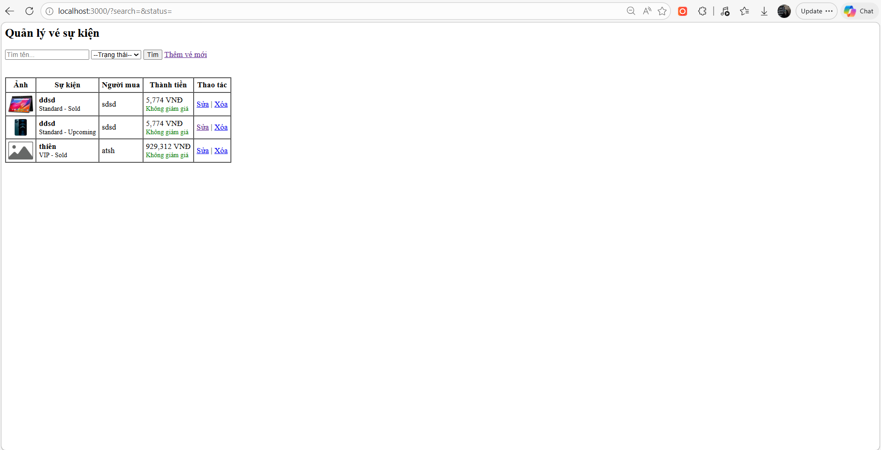
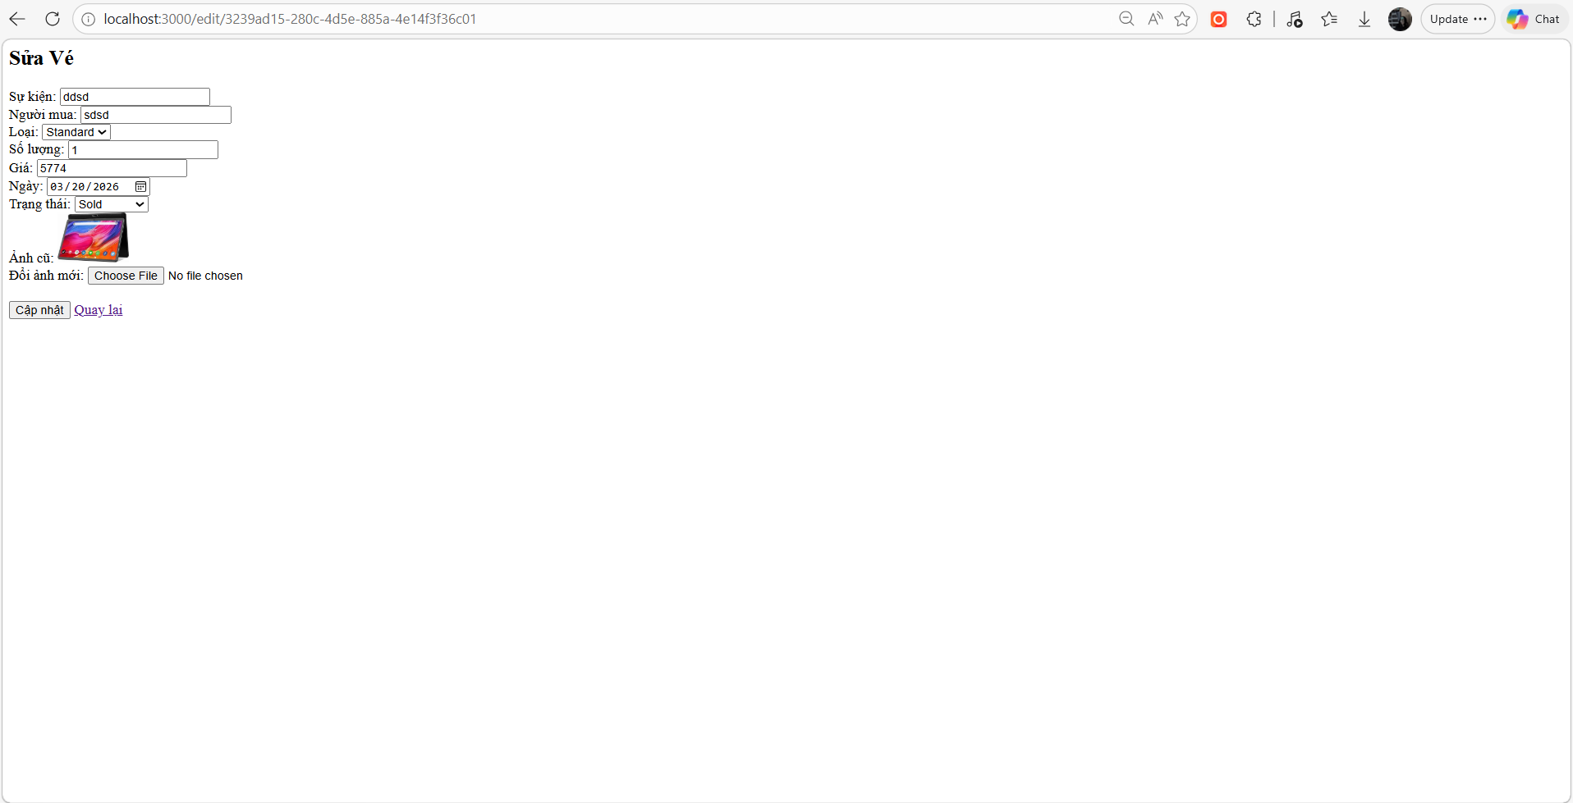
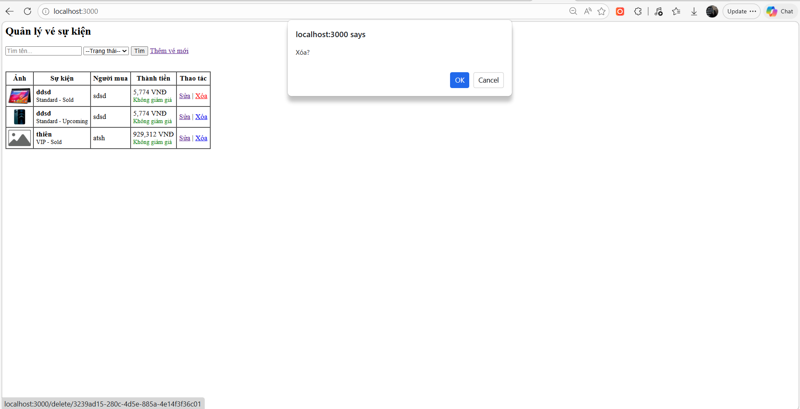
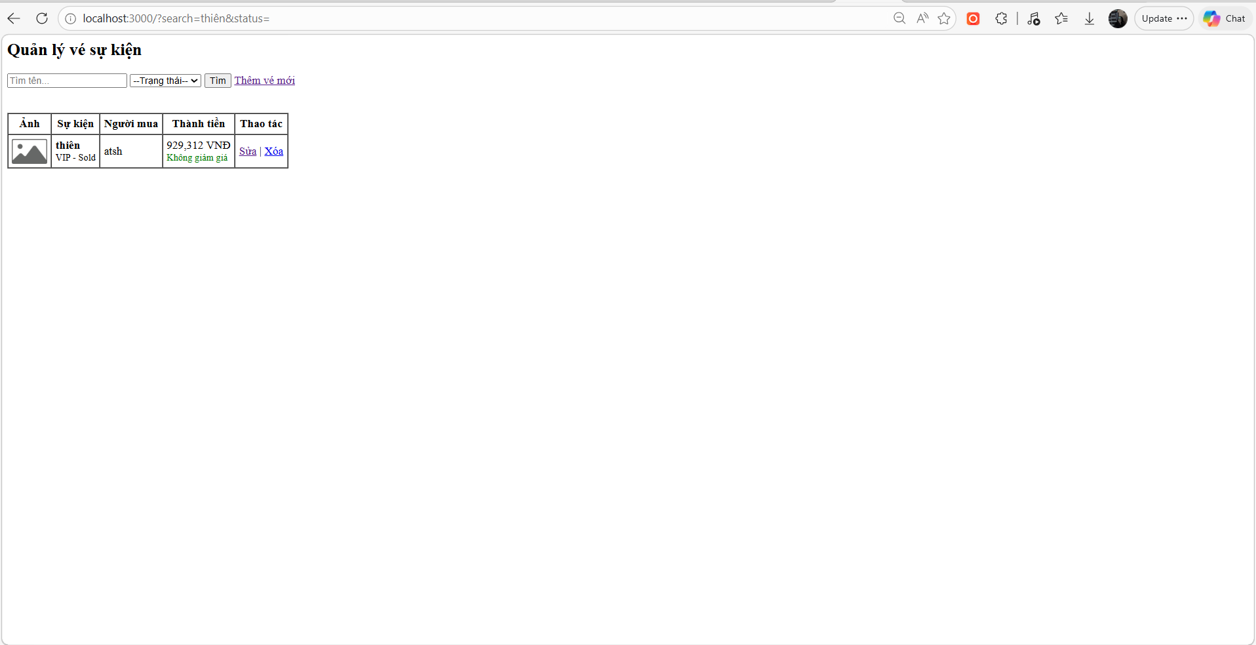
Câu 3. Nghiệp vụ nâng cao và xử lý ảnh (5,0 điểm)
• Upload ảnh minh họa vé lên Amazon S3 khi thêm mới hoặc cập nhật.
• Tính thành tiền theo công thức: totalAmount = quantity × pricePerTicket.
• Áp dụng logic giảm giá tự động và lưu finalAmount theo quy tắc:
– Nếu category = VIP và quantity từ 4 trở lên, giảm 10%.
– Nếu category = VVIP và quantity từ 2 trở lên, giảm 15%.
– Các trường hợp còn lại không giảm giá.
• Cho phép lọc danh sách vé theo trạng thái status (Upcoming / Sold / Cancelled).
• Hiển thị thêm nhãn kết quả nghiệp vụ trên giao diện: “Được giảm giá” hoặc “Không giảm giá”.
• Giải thích ngắn đoạn code xử lý validation, upload ảnh và tính toán nghiệp vụ.
Màn hình kết quả / phần trình bày của sinh viên:
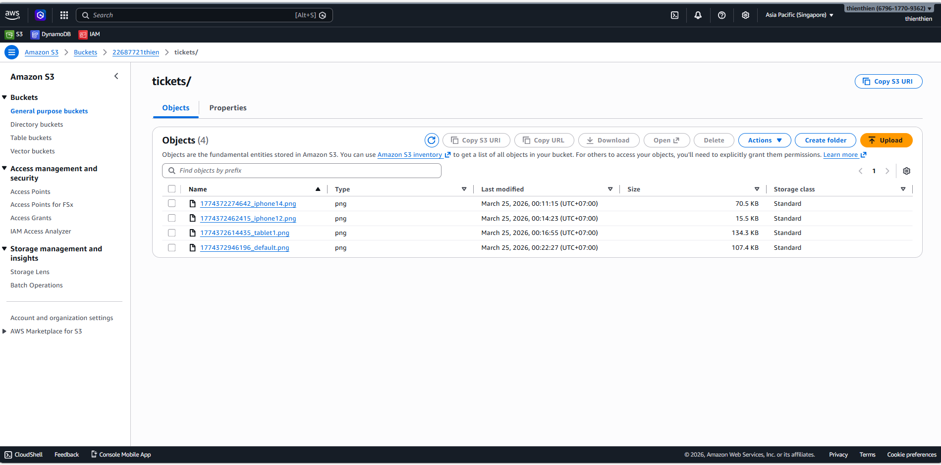RUBRIC CHẤM ĐIỂM
Câu | Tiêu chí | Điểm tối đa | Điểm đạt được | Ghi chú trừ điểm
1 | Tạo đúng bảng EventTickets trên DynamoDB | 0,5 |  | Sai tên bảng hoặc thiếu PK: trừ 0,25–0,5
1 | Giải thích thuộc tính và luồng dữ liệu rõ ràng | 1,0 |  | Thiếu giải thích hoặc mơ hồ: trừ 0,25–0,75
2 | Render danh sách vé lên giao diện EJS | 0,75 |  | Không hiển thị được dữ liệu: 0
2 | CRUD hoạt động đúng | 1,5 |  | Thiếu mỗi chức năng chính: trừ 0,5
2 | Tìm kiếm theo eventName hoặc holderName | 0,5 |  | Chỉ có form nhưng không lọc được: 0
2 | Validation tùy biến hoạt động đúng | 0,5 |  | Thiếu mỗi ràng buộc quan trọng: trừ 0,25
2 | CSS và trình bày giao diện | 0,25 |  | Quá sơ sài hoặc lệch dữ liệu: trừ 0,1–0,25
3 | Upload ảnh lên S3 và lưu imageUrl vào DynamoDB | 1,5 |  | Chỉ chọn file nhưng không upload được: trừ 0,75–1,5
3 | Tính totalAmount và finalAmount đúng | 1,5 |  | Sai công thức hoặc sai mức giảm: trừ 0,5–1,5
3 | Lọc theo status và hiển thị nhãn nghiệp vụ | 1,0 |  | Thiếu mỗi ý: trừ 0,5
3 | Giải thích code xử lý nghiệp vụ, validation, upload | 1,0 |  | Không giải thích hoặc sai: trừ 0,25–1,0
 | Tong | 10

Thang điểm tổng: 10 điểm
Lưu ý chấm: chấp nhận cách cài đặt khác nhau nếu sinh viên giải thích hợp lý, chạy đúng chức năng và bảo đảm luồng dữ liệu DynamoDB + S3 + validation + nghiệp vụ.

